COLEGIO DR. BERNARDO A. HOUSSAY
EDUCACIÓN SECUNDARIA – CICLO ORIENTADO
ESPACIO CURRICULAR: EDJ MEDIACIÓN Y CONVIVENCIA CURSO: Sexto B -Sociales.
DOCENTE: Alejandra Castañeda
CONTENIDOS:
Educación para la paz y los Derechos Humanos. Conceptos.
Habilidades para la vida. Habilidades sociales.

“La Educación para la Paz enseña a resolver los conflictos, ya que estos están presentes de forma permanente en la vida en sociedad como manifestación de la diversidad de intereses y pensamientos. Se busca promover el desarrollo de actitudes, valores, conductas y comportamientos como el respeto a la persona, la solidaridad, justicia, libertad, igualdad, tolerancia, participación y otros, para contribuir a la construcción de una cultura democrática.
En conjunto se debe educar en y para los Derechos Humanos, para así desarrollar comportamientos y cambios de conductas que defiendan los valores propios y alcanzar una trascendencia para crear una cultura nacional de estos y para estos. Lo cual implica un proceso de relación de los seres humanos entre sí y a través de las distintas formas de organización social que excluye la violencia en todas sus manifestaciones. Esto propicia la promoción del respeto y la defensa de la vida y de la dignidad humana; así también, nos ayuda a la formación de ciudadanos reflexivos y críticos, con poder de decisión, capaces de participar en la construcción de una convivencia social democrática, sustentada en el respeto y vigencia de los Derechos Humanos.
A través de la Educación para la Paz se debe generar un conocimiento social y un cambio en los valores para que se pueda incidir en la erradicación de los factores estructurales que generan la violencia, así se podrá recuperar la idea de paz positiva, lo cual implica construir y potenciar en el proceso de aprendizaje relaciones fundamentadas en la paz; y afrontar los conflictos que se den en la vida de la escuela y en la sociedad de forma no violenta. Se inicia con el reconocimiento del derecho de los demás a una vida digna, se lleva adelante a través del diálogo y, por último, necesita de la cooperación.”
“Parra Maldonado (2001, p. 3) menciona que en el aula debemos hacer el ejercicio permanente de promoción y defensa de los derechos, poner en práctica el respeto al derecho ajeno, ejercer nuestro derecho, y establecer un diálogo democrático que nos enseñe la resolución no violenta de nuestras diferencias. El aula es el espacio para aprender la aceptación de los que vemos como diferentes, de reconocer el valor de la diversidad cultural, de reconocer en el resto de los compañeros el complemento social del que cada niño necesita para su desarrollo integral.
La educación en Derechos Humanos tiene como preocupación la instauración de una nueva cultura cuyo fundamento contemple los Derechos Humanos y su centro sea el ser humano en su dignidad, tomando conciencia de que, en cada derecho, que todos y cada uno tiene, nace el deber de todos y cada uno de respetar ese derecho en los demás”.
Esquivel Marín, C. G., & García Barrera, M. E. (2018). La Educación para la Paz y los Derechos Humanos en la creación de valores para la solución de conflictos escolares. Revista Justicia, 23(33), 256-270. https://doi.org/10.17081/just.23.33.2892
DERECHOS HUMANOS
En Estados Unidos, en 1945, cincuenta países redactaron la Carta fundación de las Naciones Unidas.
Proclamada y adoptada el 10/12/1948.
Destinada a preservar a las generaciones venideras del flagelo de la guerra, a reafirmar la fe en los derechos fundamentales del hombre, a promover el progreso social y a elevar el nivel de vida dentro del concepto de libertad.
Los derechos humanos son facultades de las que todos debemos gozar por el solo hecho de ser personas y que deben ser reconocidos tanto por las instituciones como el Estado, como por nosotros mismos en nuestra vida de relación con otras personas.
Los seres humanos somos por naturaleza potencialmente capaces de amar, de trabajar, de crear cultura, de plantearnos fines, de cambiar de condiciones naturales que nos rodean, etc. Y esto nos hace portadores de la dignidad de ser personas.
Por ser humanos, somos dignos de gozar de las características que conforman la DIGNIDAD HUMANA.

Educar para la paz implica reconocer que formamos parte de una comunidad; que trabajar
en equipo, colaborar y compartir acorta distancias y traza caminos. Las relaciones humanas
son ese espacio en donde crecemos y nos desarrollamos. Representan nuestra mejor y quizá
única oportunidad de humanizarnos, pero imponen también los mayores retos. Es necesario
aprender a hacerles frente, prevenirlos y abordarlos, para que niños y jóvenes descubran que
la tolerancia y el diálogo crean comunidades que les permitirán dar lo mejor de sí mismos y
lograr así un desarrollo pleno. Las comunidades y las escuelas son el reflejo de los individuos
que las conforman. En ellas se refuerzan los puentes que las personas tienden entre sí. Una
de las funciones principales de la escuela es la de crear lazos, despertar sentimientos de
pertenencia, avivar la capacidad de cada individuo para comprometerse con el entorno y con
los demás. Educar para la paz es un llamado a vencer la indiferencia. Implica tomar conciencia
de quiénes somos y del mundo que nos rodea. Y esa conciencia debe guiarnos para hacernos
responsables de nosotros mismos y de la realidad. Tiene que ver con retribuir, con
corresponder y con construir.
De ahí la importancia de educar para la paz, para visibilizar y rechazar la violencia, para
transformar los conflictos en oportunidades de crecimiento (Cascón, 2001), para trabajar por la
justicia y el respeto a los derechos humanos y para que cada individuo asuma su
responsabilidad en la construcción de estas condiciones
Componentes básicos de la educación para la paz

EXISTEN TRES COMPONENTES BÁSICOS QUE DEBEN GUIAR CUALQUIER INICIATIVA DE EDUCAR PARA LA PAZ:
Transformación de conflictos y comunicación: Educar para la paz es una apuesta por el
diálogo, el entendimiento y la escucha. Es recuperar la confianza en la palabra, aprender
mejores maneras de comunicarnos. Es estar dispuestos a escuchar para entender y a
entender para aceptar. Es reconocer los conflictos como irrenunciables y aprovechar la
oportunidad de aprendizaje y crecimiento que nos brindan.
Participación y conciencia social: En una comunidad sólida cada persona tiene un rostro
y una voz. Esa capacidad de reconocernos como seres humanos miembros de un grupo nos
recuerda la importancia de tejer lazos estrechos y duraderos que busquen el bien común sin
perder de vista la importancia de cada individuo. En sociedades participativas nadie es un
espectador y la colaboración se convierte en el vehículo principal para alcanzar acuerdos y
sostenerlos.

Pensamiento crítico-creativo: Educar para la paz trata de desarrollar habilidades para
entender la realidad y, al hacerlo, buscar mejorarla y transformarla. Se trata de formar seres
humanos capaces de abordar problemas complejos y buscar soluciones colaborativas,
capaces de mirar desde distintas perspectivas y de estar abiertos a enriquecerse con las
diferencias. La transformación de conflictos, la participación y conciencia social y el
pensamiento crítico-creativo cobran sentido cuando se ven a la luz de la responsabilidad. Lo
que hace posible educar para la paz es la capacidad de responder por nuestras acciones,
omisiones y palabras ante una comunidad.

LA ENSEÑANZA DE HABILIDADES PARA LA VIDA Y SU APORTE A LA CONSTRUCCIÓN DE
CIUDADANÍA
La Organización Mundial de la Salud (OMS) en 1999, define las habilidades para la vida como
los comportamientos aprendidos que las personas usan para enfrentar situaciones problemáticas
de la vida diaria. Entre las habilidades para la vida más importante que la escuela debe propiciar
son las habilidades sociales, que a continuación se detalla:
Manejo de problemas y conflictos: Reconocer los problemas es el paso previo para empezar a
manejarlos, verlos con otros ojos (pedir ayuda para alcanzar otros puntos de vista), asumirlos
como oportunidades para transformarnos. No es posible ni deseable evitar los conflictos. Gracias
a ellos, renovamos las oportunidades de cambiar y crecer. Pueden ser una fuente de sinsabores,
pero también una oportunidad de crecimiento. Podemos aceptar los conflictos como motor de la
existencia humana, dirigiendo nuestros esfuerzos a desarrollar estrategias y herramientas que
permitan manejarlos de forma creativa y flexible, identificando en ellos oportunidades de cambio
y crecimiento personal y social. A veces, más que fuerza, los problemas nos piden flexibilidad,
levedad, desechar prejuicios, tener la mente abierta.
Comunicación asertiva: La persona que se comunica asertivamente expresa con claridad lo que
piensa, siente o necesita, teniendo en cuenta los derechos, sentimientos y valores de sus
interlocutores. Para esto, al comunicarse da a conocer y hace valer sus opiniones, derechos,
sentimientos y necesidades, respetando las de las demás personas. La comunicación asertiva se
fundamenta en el derecho inalienable de todo ser humano a expresarse, a afirmar su ser y a
establecer límites en las relaciones sociales.
El asertividad propone tener en cuenta al menos a tres interlocutores de la
comunicación: primero, a la persona que se comunica y que requiere conectar consigo misma
para saber qué siente, piensa y necesita para luego expresarlo. Segundo, a la persona con la que
desea comunicarse, porque comprende que la expresión propia no justifica agresiones ni
descalificaciones. Y tercero, el contexto, porque ser una persona asertiva supone revisar si son las
palabras, el momento, el lugar y las circunstancias adecuadas para esa expresión.
Relaciones interpersonales: Establecer y mantener relaciones basadas en el respeto, la
igualdad (sin sentirse menos ni más que nadie) y la autenticidad de las partes (sin fingimientos).
Saber identificar si la relación que se tiene con determinada persona es fuente de bienestar o de
malestar. Relacionarse sanamente supone validar el punto de vista de la otra persona, no
juzgarla, confiar en ella y, al mismo tiempo, aprender a establecer límites. Conservar relaciones
interpersonales significativas, y a la vez ser capaz de terminar aquellas que bloqueen el
crecimiento personal. Esta destreza incluye dos aspectos claves.
El primero es aprender a iniciar, mantener o terminar una relación; el segundo aspecto clave es
aprender a relacionarse en forma positiva con las personas con quienes se interactúa a diario (en
el trabajo, en la escuela, etc.) Estar en condiciones de disfrutar de redes sociales enriquecedoras
a las que cada persona aporta lo mejor de sí misma.
Capacidad para tomar decisiones: Relacionada con la posibilidad de evaluar opciones, analizar sus efectos y realizar una elección activa frente a situaciones de la vida cotidiana.
Conocimiento de sí mismo, Autoconocimiento: Referido al reconocimiento de las propias características, carácter, modos típicos de reaccionar, fortalezas, debilidades.
Manejo adecuado de las emociones y la tensión: Se refiere al reconocimiento de las propias emociones y cómo influyen en el comportamiento, así como a la capacidad de controlar las respuestas de un modo adecuado y saludable.
La autoestima marca las decisiones que tomamos, repercutiendo en nuestra salud y bienestar. Una persona con confianza en sí misma tiene un papel activo en las decisiones que se toman, mientras que, alguien con inseguridades estará a la sombra de lo que diga y decidan los otros influyendo en nuestra autonomía, (facultad de la persona que puede obrar según su criterio, con independencia de la opinión o el deseo de otros).
Capacidad de empatía: permite reconocer las emociones de los otros y poder ponerse en su lugar para comprender diferentes perspectivas sobre una situación.

La enseñanza familiar y escolar de las habilidades sociales es muy importante para la
construcción de la ciudadanía, para la construcción de una sociedad cada vez más solidaria e
inclusiva, más justa y respetuosa de la diversidad, más igualitaria y menos violenta, en la cual la
democracia sea comprendida como un conjunto de valores que conforman un estilo de vida, un
modo de resolver los conflictos que se plantean en la convivencia entre seres humanos, y de
cooperar en pos del bien común.

ACTIVIDADES:
- Realiza una lectura comprensiva del documento.
- De acuerdo a lo trabajado en clase y la lectura realizada explica la importancia de educar para la Paz.
- Observa las viñetas y elige una. ¿A qué derecho humano hace referencia? Escribe tu opinión al respecto teniendo en cuenta lo trabajado.

A-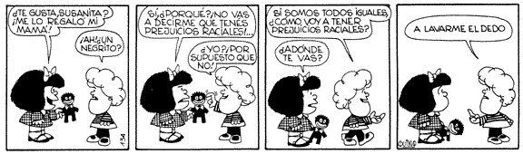

B-
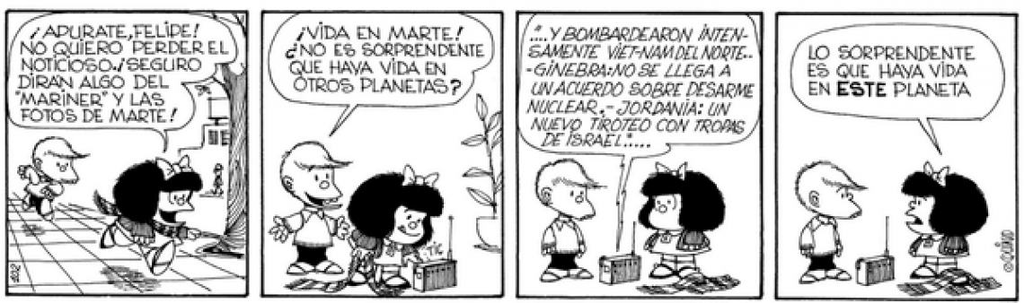

C-
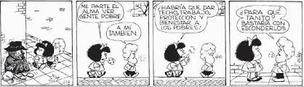

D-

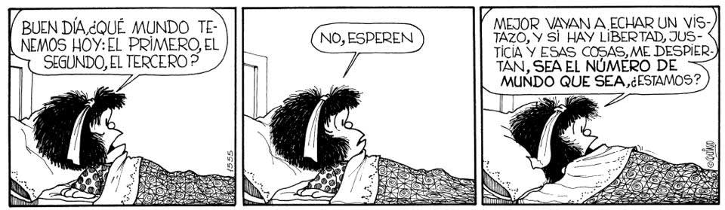

E-

